Accessoires l Zubehör l Accessories
A-Line

Bras de mesure Measuring Arms Messarme

 |  | -A for Autojoint | A3 | A3-A | A5 | A5-A | A6-A
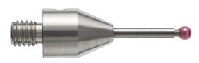 | TA-MI-801  279 940201 001 | Stylet bille rubi Ø2 mm, tige acier, M4, L=19 mm  Tastkugel Rubin Ø2 mm, Stahlschaft M4, L=19 mm  Ruby ball Ø2 mm stylus, stainless steel stem, M4, L=19 mm | x | x | x | x | x
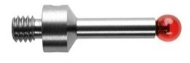 | TA-MI-802  279 940201 002 | Stylet bille rubi Ø3 mm, tige acier, M4, L=18,5 mm  Tastkugel Rubin Ø3 mm, Stahlschaft M4, L=18,5 mm  Ruby ball Ø3 mm stylus, stainless steel stem, M4, L=18,5 mm | x | x | x | x | x
 | TA-MI-803  279 940201 003 | Stylet bille rubi Ø4 mm, tige acier, M4, L1=8 mm  Tastkugel Rubin Ø4 mm, Stahlschaft M4, L=18 mm  Ruby ball Ø4 mm stylus, stainless steel stem, M4, L=18 mm | x | x | x | x | x
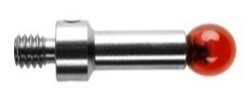 | TA-MI-804  279 940201 004 | Stylet bille rubi Ø6 mm, tige acier, M4, =L17 mm  Tastkugel Rubin Ø6 mm, Stahlschaft M4, L=17 mm  Ruby ball Ø6 mm stylus, stainless steel stem, M4, L=17 mm | x | x | x | x | x
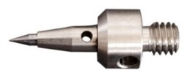 | TA-MI-800  279 940100 001 | Stylet à pointe, M4  Spitzstift, M4  Pointed stylus, M4, | x | x | x | x | x
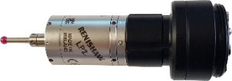 | TA-MS-806  709 02 802 | Palpeur magnétique à déclenchement automatique  Magnetischer Messtaster mit Auslösung  Magnetic touch-trigger probe |  |  | x
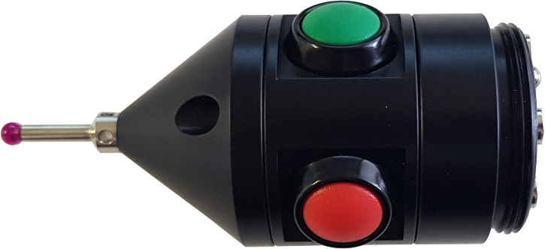 | TA-MS-804  275 940010 003 | Palpeur magnétique à déclenchement mécanique  Magnetischer Messtaster mit mechanischer Auslösung  Magnetic probe with mechanical trigger |  |  | x
 |  | -A for Autojoint | A3 | A3-A | A5 | A5-A | A6-A
 | TA-MS-800  275 940010 005 | Long palpeur magnétique (110 mm) à déclenchement mécanique  Langer magnetischer Taster (110 mm) mit mechanischer Auslösung  Long magnetic probe (110 mm) with mechanical trigger |  |  | x
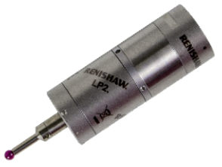 | TA-MS-846  275 940111 001 | Palpeur Autojoint à déclenchement automatique  Autojoint Messtaster mit Auslösung  Autojoint touch-trigger probe |  | x |  | x | x
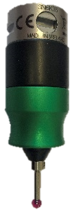 | TA-MS-819  275 940000 002 | Palpeur Autojoint flottant à déclenchement mécano-électrique  Mechanisch-elektrisch ausgelöster, schwebender Autojoint Taster  Autojoint floating probe with mecano-electrical trigger |  | x |  | x
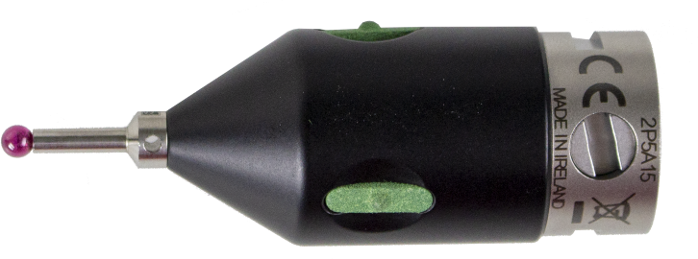 | TA-MS-843  709 02 803 | Palpeur Autojoint à déclenchement mécanique  Autojoint-Taster mit mechanischer Auslösung  Autojoint probe with mechanical trigger |  | x |  | x
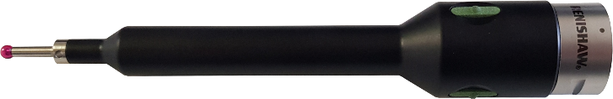 | TA-MS-845  275 940110 005 | Long palpeur Autojoint (110 mm) à déclenchement mécanique  Langer Autojoint-Taster (110 mm) mit mechanischer Auslösung  Long Autojoint probe (110 mm) with mechanical trigger |  | x |  | x
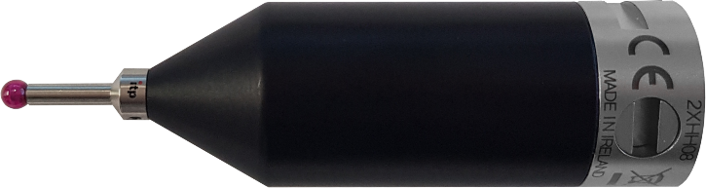 | TA-MS-844  275 940110 004 | Palpeur Autojoint sans bouton, pour 7 axes  Autojoint-Messtaster ohne Taste, für 7 Achsen  Autojoint probe w/o button, for 7 axis |  |  |  |  | x

 |  | -A for Autojoint | A3 | A3-A | A5 | A5-A | A6-A
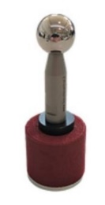 | TA-MG-820  279 940901 001 | Sphère étalon certifiée Ø20 mm pour l’étalonnage du palpeur  Zertifizierte Ø20 mm Kalibrierkugel zur Kalibrierung des Messtasters  Certified sphere Ø20 mm for probe calibration | x | x | x | x | x
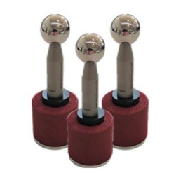 | TA-MG-862  279 940901 005 | Set de 3 sphères sur support magnétique pour fonction saut de grenouille (leap-frog)  Set aus 3 Kugeln auf magnetischer Halterung für Froschsprungfunktion (leap-frog)  Set of 3 spheres on magnetic support for leap-frog function | x | x | x | x | x
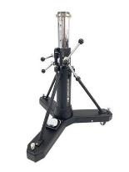 | TA-TO-807  709 60 005 | TRIPOD roulant universel  (TA-AD-803 inclus)  Universal-Rollstativ TRIPOD  (inkl. TA-AD-803)  Universal Heavy-Duty rolling TRIPOD  (TA-AD-803 included) | x* | x * | x | x | x
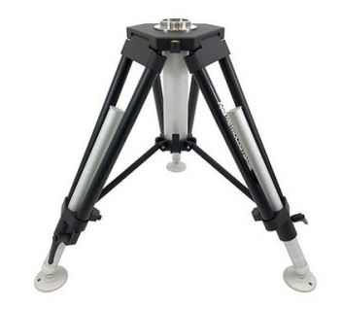 | TA-TO-808  709 60 006 | TRIPOD portable universel pour volume de mesure ≤ 2.5 m (TA-AD-803 inclus)  Universeller tragbarer TRIPOD für Messvolumen ≤ 2.5 m (inkl. TA-AD-803)  Universal Portable TRIPOD for measuring volume ≤ 2.5 m (TA-AD-803 included) | x * | x * | x | x | x
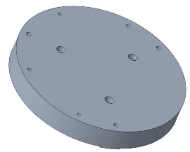 | TA-AD-807  797 700200 001 | Adaptateur spécial A3 à monter sur TA-AD-803  Spezieller A3-Adapter zur Montage auf TA-AD-803  Special A3 adapter to be mounted on TA-AD-803 | x | x
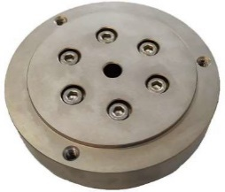 | TA-AD-803  256 940000 001 | Adaptateur pour TRIPOD universel TA-TO-807/808  Adapter für TRIPOD Universal für TA-TO-807 /808  Adapter for universal TRIPOD for TA-TO-/808 |  |  | x | x | x
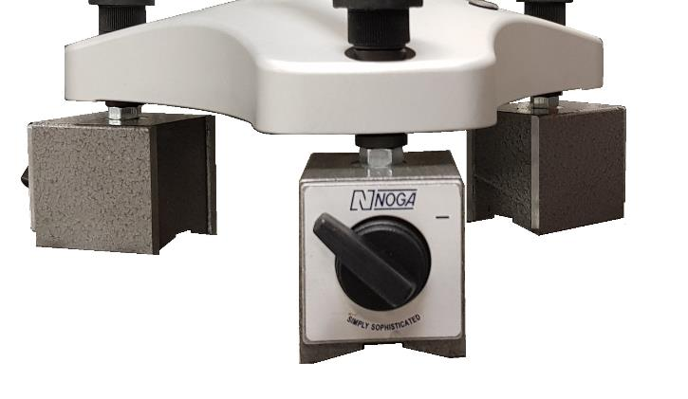 | TA-TO-806  279 940001 006 | Set d’aimants pour A3  Magnetset für A3  A3 magnet set | x | x
^{*seulement avec TA-AD-807}
^{*nur mit TA-AD-807}
^{*only with TA-AD-807}

 |  |  | -A for Autojoint |  |  |  | A3 |  |  | A3-A |  |  | A5 |  |  | A5-A |  |  | A6-A
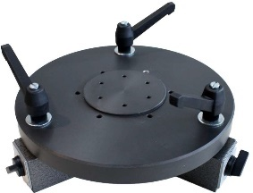 | TA-TO-803  279 940001 003 |  | Base magnétique pour volume de mesure ≤ 3.2 m  (3 x 700 N)  Magnetische Basis für Messvolumen ≤ 3.2 m  (3 x 700 N)  Magnetic base for measuring volume ≤ 3.2 m  (3 x 700 N) |  |  |  |  |  |  |  |  |  | x |  |  | x |  |  | x
 | TA-TO-805  279 940001 005 |  | Base magnétique pour volume de mesure > 4 m  (3 x 1000 N)  Magnetische Basis für Messvolumen > 4 m  (3 x 1000 N)  Magnetic base for measuring volume > 4 m  (3 x 1000 N) |  |  |  |  |  |  |  |  |  | x |  |  | x |  |  | x
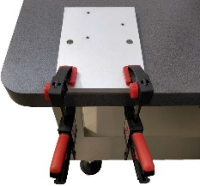 | TA-TO-801  279 940001 001 |  | Support en aluminium avec brides  Aluminiumhalterung mit Flanschen  Aluminium base support with clamps |  |  |  |  |  |  |  |  |  | x |  |  | x |  |  | x
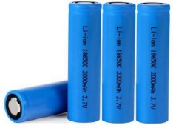 |  | TA-EL-823  716 70 002 |  | Set de batteries rechargeable 18650 Li-ion  Wiederaufladbares 18650 Li-Ion-Batterieset  Set of rechargeable batteries 18650 Li-ion |  |  |  | x |  |  | x |  |  | x |  |  | x |  |  | x
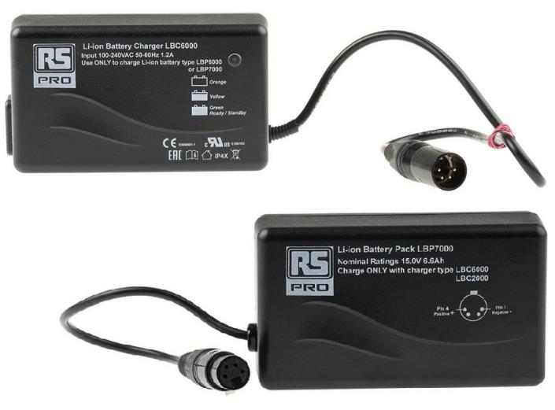 |  | TA-EL-821  716 70 001 |  | Set chargeur et batterie externe (+8h d’autonomie)  Set aus Ladegerät und externem Akku (+8 Stunden Laufzeit)  External charger & battery set (+8h autonomy) |  |  |  | x |  |  | x |  |  | x |  |  | x |  |  | x
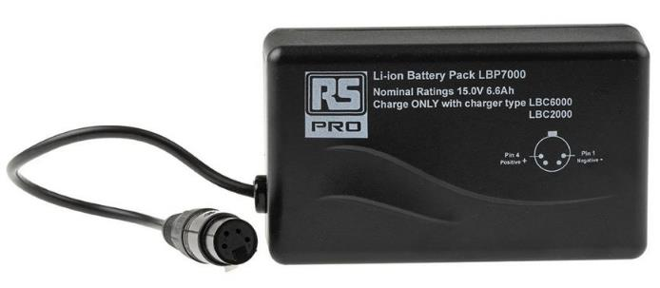 |  | TA-EL-822  299 940091 002 |  | Batterie externe (+8h d’autonomie)  Externer Akku (+8h Laufzeit)  External battery (+8h autonomy) |  |  |  | x |  |  | x |  |  | x |  |  | x |  |  | x
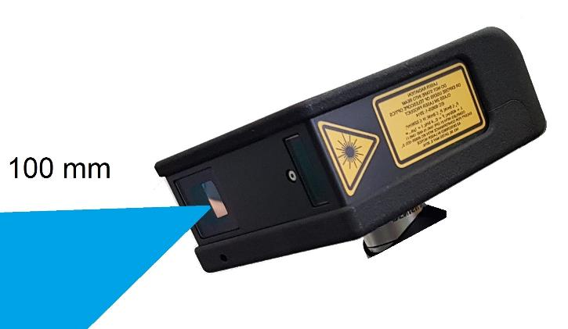 |  | TA-MS-857  709 06 008 |  | ScanSurf scanner BLEU^{*2}, long. de ligne 80 mm  ScanSurf Scanner BLAU^{*2}, Linienlänge 80 mm  ScanSurf scanner BLUE^{*2}, line length 80 mm |  |  |  |  |  |  |  |  |  |  |  |  |  |  |  | x *
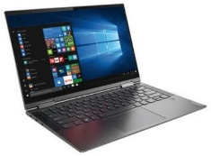 |  | TA-DU-801  616 40 027 |  |  |  | PC portable, clavier CH  Tragbarer PC, mit Tastatur CH  Portable PC, CH keyboard |  | x |  |  | x |  |  | x |  |  | x |  |  | x
*Scanner ROUGE disponible sur demande
*RED light scanner auf Anfrage erhältlich
*RED light scanner available on request
 |  | TA-DU-802  616 40 028 |  |  |  | PC portable, clavier US^{*3}  Tragbarer PC, mit Tastatur US^{*3}  Portable PC, US keyboard^{*3} |  | x |  |  | x |  |  | x |  |  | x |  |  | x
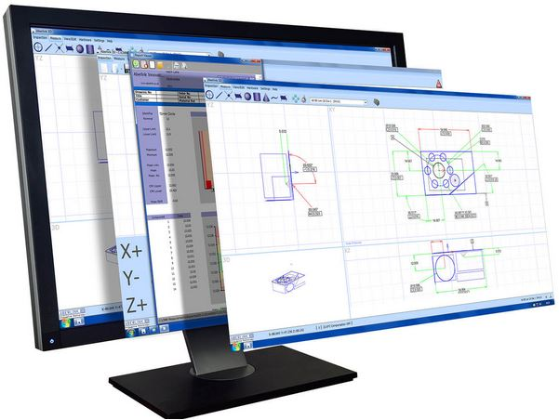 |  | TA-SW-815  716 12 001 |  |  |  | Logiciel Aberlink 3D, module de base pour 3D manuelle  Aberlink 3D-Software, Basismodul für manuelles 3D  Software Aberlink 3D, standard module for 3D manual |  | x |  |  | x |  |  | x |  |  | x |  |  | x
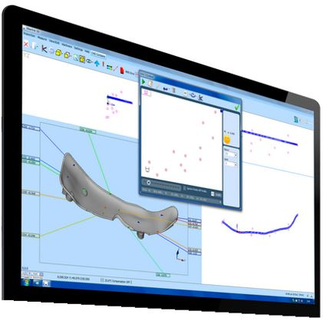 |  | TA-SW-816  716 12 003 |  |  |  | Aberlink 3D, module de comparaison par CAO  Aberlink 3D, CAD-Modul zum Vergleichen  Aberlink 3D, CAD comparison module |  | x |  |  | x |  |  | x |  |  | x |  |  | x
 |  | TA-SW-817  716 12 004 |  |  |  | Aberlink 3D, licence offline du module de comparaison par CAO  Aberlink 3D, Offline-Lizenz für das CAD-Vergleichsmodul  Aberlink 3D, offline license for CAD comparison module |  | x |  |  | x |  |  | x |  |  | x |  |  | x
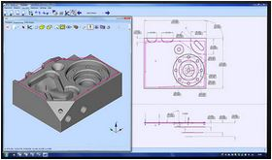 |  | TA-SW-827  716 12 005 |  |  |  | Aberlink 3D, module programmation par CAO (inclus TA-SW-828)  Aberlink 3D, CAD-Programmiermodul (inkl. TA-SW-828)  Aberlink 3D, CAD programming module  (TA-SW-828 included) |  | x |  |  | x |  |  | x |  |  | x |  |  | x
 | TA-SW-828  716 12 006 |  |  |  | Aberlink 3D, licence offline du module de programmation  Aberlink 3D, Offline-Lizenz für das Programmiermodul  Aberlink 3D, offline license for programming module |  |  |  | x |  |  | x |  |  | x |  |  | x |  |  | x
 | TA-SW-823  716 11 001 |  |  |  | Polyworks Inspector Standard, pour 3D manuelle avec scanner  Polyworks Inspector Standard, für manuelles 3D mit Scanner  Polyworks Inspector Standard, for 3D manual with scanner |  |  |  | x |  |  | x |  |  | x |  |  | x |  |  | x
 | TA-SW-824  711 11 002 |  |  |  | Polyworks Inspector Premium, pour 3D motorisées, manuelle et scanner  Polyworks Inspector Premium, für motorisierte, manuelle 3D und Scanner  Polyworks Inspector Premium, for motorized, 3D manual and scanner |  |  |  | x |  |  | x |  |  | x |  |  | x |  |  | x
 |  |  |  |  | -A for Autojoint |  |  |  | A3 |  |  | A3-A |  |  | A5 |  |  | A5-A |  |  | A6-A
 | TA-SW-832  716 11 003 |  |  |  | Polyworks Inspector Probing  Licence pour 3D manuelle  Polyworks Inspector Probing  Lizenz für manuelles 3D  Polyworks Inspector Probing  License for 3D manual |  |  |  | x |  |  | x |  |  | x |  |  | x |  |  | x

TRIMOS SA
Av. de Longemalle 5 CH-1020 Renens
T. +41 2163301 01
www.trimos.com

